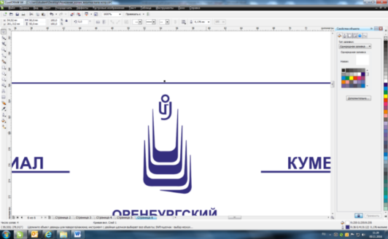**АБИТУРИЕНТ 2021**

**Кумертауский филиал ФГБОУ ВО**

**«Оренбургский государственный университет»**

**проводит набор абитуриентов на 2021-2022 уч. год на базе 9-ти и 11-ти классов на очную и заочную формы обучения по программам СРЕДНЕГО ПРОФЕССИОНАЛЬНОГО ОБРАЗОВАНИЯ на бюджетной и платной основе по специальностям, востребованным на рынке труда:**

* 23.02.07 Техническое обслуживание и ремонт двигателей, систем и агрегатов автомобилей (50 бюджетных мест);
* 15.02.13 Техническое обслуживание и ремонт систем вентиляции и кондиционирования (75 бюджетных мест);
* 13.02.07 Электроснабжение (по отраслям) (на коммерческой основе);
* 38.02.06 Финансы (на коммерческой основе).

**Зачисление проводится на основании конкурса аттестатов**

**Плюсы обучения в Кумертауском филиале ОГУ:**

- непрерывное образование (возможность обучаться после 9-го класса заочно, одновременно обучаясь в 10 и 11 классе);

- после окончания СПО поступить в филиал и обучаться по ускоренной программе;

- отсутствие вступительных экзаменов.

В Кумертауском филиале ОГУ действует система снижения стоимости образовательных услуг для абитуриентов, поступающих на платную форму обучения по договору от 30 до 100%. Лица, относящиеся к категории детей сирот и детей, оставшихся без попечения родителей, полностью освобождаются от оплаты за обучение.

Иногородним студентам, нуждающимся в жилье, предоставляется комфортабельное общежитие. Двух-, трех- и четырехместные комнаты располагаются на 1-м и 2-м этажах. Общее количество мест – 110. Стоимость общежития составляет от 557 руб. в месяц.

**По вопросам приема обращаться в отборочную комиссию по адресу: 453300, Республика Башкортостан, г. Кумертау,**

**переулок 2-й Советский, д. 3б**

**Телефон:8-917-481-41-45; +7(34761)2-12-45,**

**priem@kfosu.edu.ru**

**Адрес электронной почты:** [**kfosu@mail.ru**](mailto:kfosu@mail.ru)